**КОНСПЕКТ МАСТЕР-КЛАССА**

**ИСПОЛЬЗОВАНИЕ АKTIVITY-BOOK**

**В КОРРЕКТИОННО-РАЗВИВАЮЩЕЙ РАБОТЕ**

**С ДЕТЬМИ СТАРШЕГО ДОШКОЛЬНОГО ВОЗРАСТА**

**С ОНР в ДОУ.**

*Зайцева Наталья Владимировна, воспитатель*

*МБДОУ «Детский сад № 401» г.о. Самара E-mail:* [*jardinaHYPERLINK "mailto:jardina63@mail.ru"63@HYPERLINK "mailto:jardina63@mail.ru"mailHYPERLINK "mailto:jardina63@mail.ru".HYPERLINK "mailto:jardina63@mail.ru"ru*](mailto:jardina63@mail.ru)

*Пугачева Людмила Михайловна, воспитатель*

*МБДОУ «Детский сад №401» г.о. Самара*

*E-mail:* [*ludmilapugacheva@mail.ru*](mailto:ludmilapugacheva@mail.ru)

Уважаемые коллеги, представляем вам опыт работы по использованию AKTIVITY-BOOK в группе компенсирующейся направленности для детей с ОНР.

Важным аспектом современного образования является «научить учиться самому». Перед педагогом задача – научить ребенка ставить перед собой цели, находить способы их решения. Всем известно, что лучше запоминается то, что нам интересно, что было эмоционально окрашено. Как же заинтересовать детей, чтобы изученный материал остался в памяти, и ребята могли пользоваться этими знаниями, а еще лучше – захотели самостоятельно расширить свои знания в данных вопросах.

Мы предлагаем использовать AKTIVITY-BOOK в качестве одного из способов достижения этой образовательной цели. AKTIVITY-BOOK – это интерактивная книга, которая включает в себя страницы с различными заданиями, в ходе выполнения которых, дети в игровой форме получают новые знания. А также происходит развитие важных психических функций.

Рассмотрим варианты работы с интерактивной книгой на примере умной книжки – малышки «Муравьишки». Согласно перспективно - календарному планированию для детей подготовительной группы с тяжелыми нарушениями речи среди прочих изучается лексическая тема «Насекомые». В рамках коррекционно-образовательной работы по этой теме мы используем данную интерактивную книгу. Она создана совместно с родителями. Каждый ребенок внес свой вклад в изготовление страниц AKTIVITY-BOOK. Общая работа родителей и ребенка заключалась в придумывании и реализации познавательного и игрового материала для книги. Предлагаем вам познакомиться с материалами, которые в ней находятся.

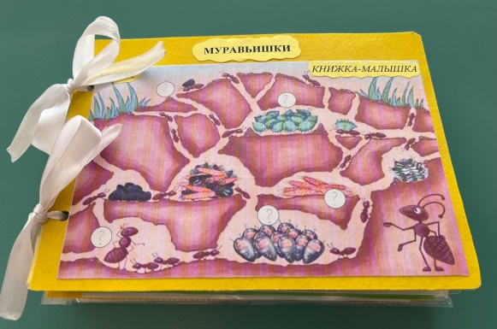

Предварительная работа включает в себя изучение различных видов насекомых. В том числе и муравьев, их строения, образа жизни, пользы и т.д. к примеру, детям предлагается рассмотреть муравья, назвать части его тела и по начальным буквам разложить таблички с названиями. Выполняя это задание, дети закрепляют знания о частях тела муравья, наглядный образ букв, изученных на занятиях грамотой.

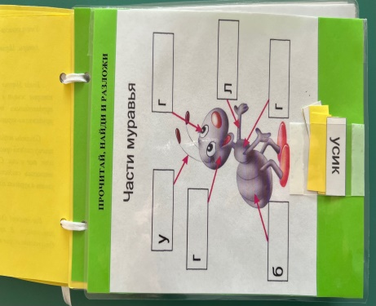 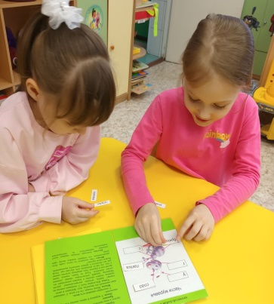 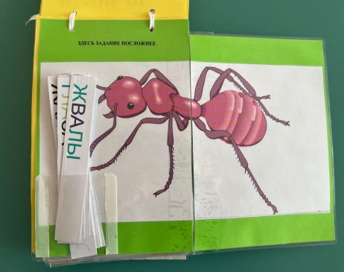

Следующие страницы книги для совместной деятельности детей и педагога. Информация о пользе муравьев спрятана за табличками с вопросами. Педагог зачитывает информацию. После этого происходит обсуждение прочитанного, что способствует развитию памяти и связной речи, активизированию словаря детей, расширению кругозора.

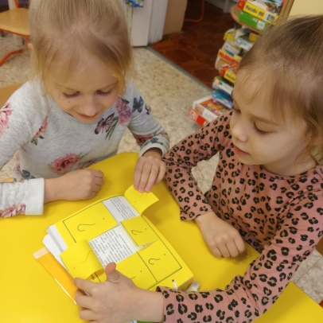 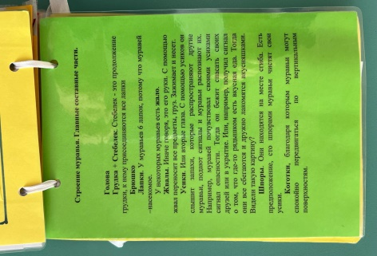 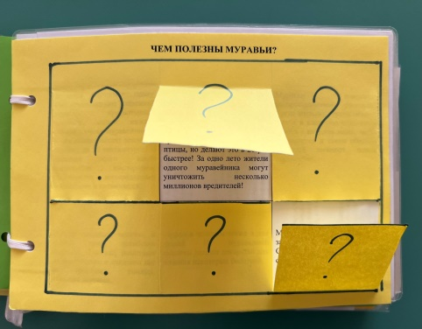

Иллюстрации, отображающие схематично строение муравейника, информация о его защите и обустройстве представлены далее. Дети узнают много нового о жизни этих удивительных насекомых, с удовольствием и интересом «заглядывают» в уголки муравьиного дома, расставляя по местам таблички с названиями частей муравейника.

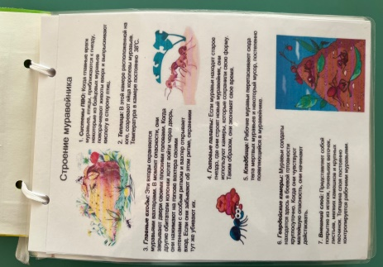 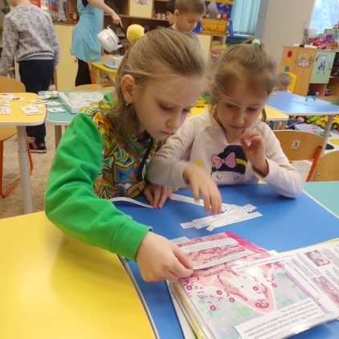 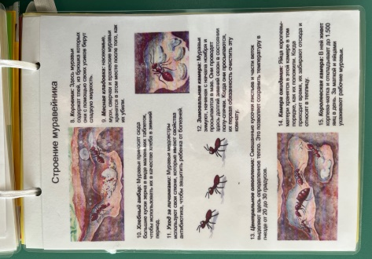

На следующей странице читателей интерактивной книги ждут лабиринт и схемы, развивающие внимание, пространственную ориентацию, прослеживающую функцию глаз.

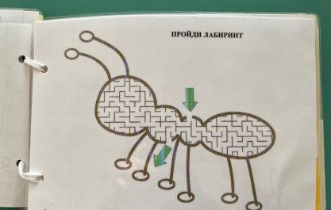 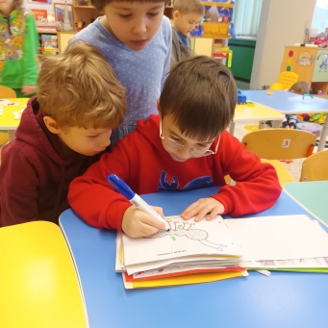 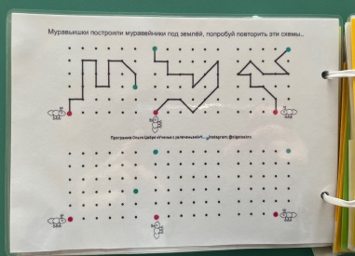

В дальнейшем задании дети должны найти нужный слог из предложенных, чтобы получить загаданное слово. Эта работа позволяет закрепить знания о слоговой структуре слова, зрительный образ букв.

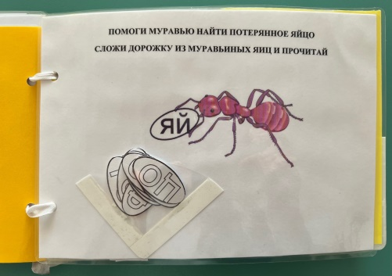 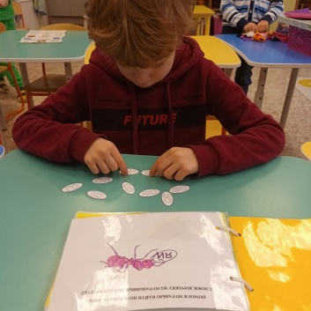

Еще ребят ждет сказка, которую они могут рассказать с помощью взрослого, назвав нужную картинку в определенный момент прочтения. Такой прием помогает формировать отслеживающую функцию зрения, что, безусловно, пригодиться в дальнейшем на уроках чтения в школе.

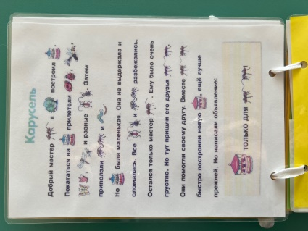 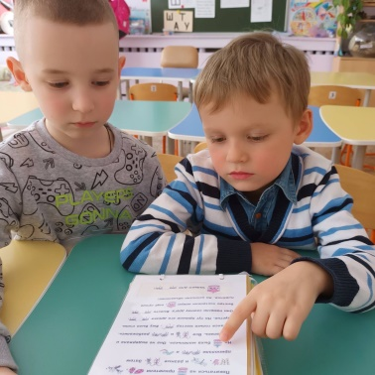

В книге есть пазлы. Собрав которые ребенок может прочесть название насекомого, которого он собрал. А также закрепляется счет в пределах второго десятка.

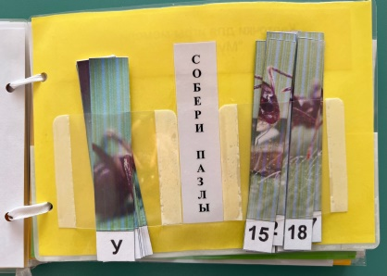 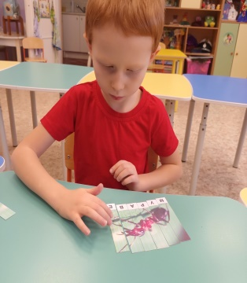 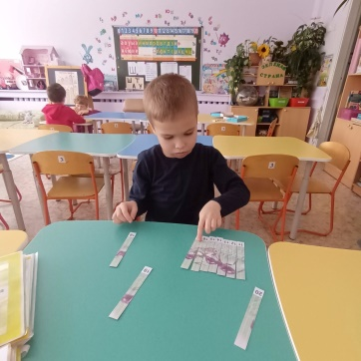

Одной из любимых детьми страниц книги является игра «Мемори». Во время игры развивается зрительная память, логическое мышление, умение ориентироваться в пространстве.

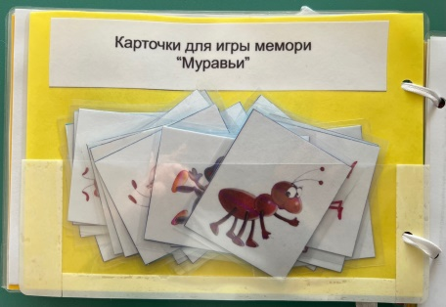 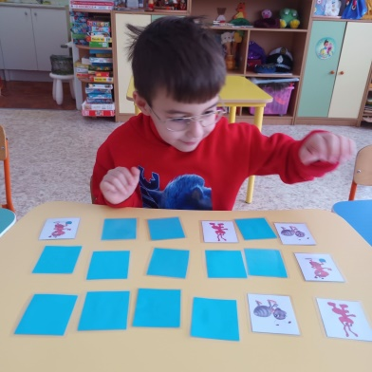

Далее следует целый блок математических игр: это и математические раскраски с самодельными счетами, помогающими не ошибиться, и карточки для составления и решения задач, в комплект к ним идет маркер, легко стираемый с данной поверхности. В качестве альтернативы детям предлагается набор разноцветных картинок с определенным количеством насекомых для наглядности в роли счетного материала. К книге прилагается иллюстрированная игра-ходилка с 2 кубиками для свободной самостоятельной игры. Ее целями являются: развитие внимания, закрепление навыков счета.

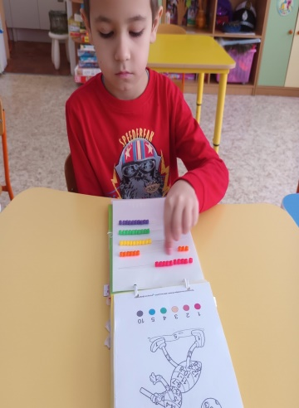 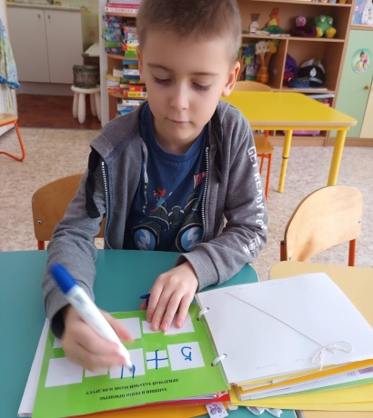 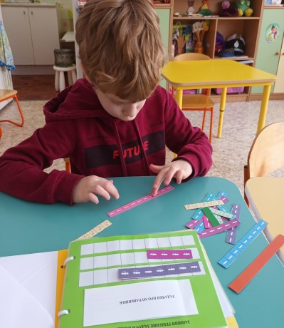

Также детям предлагается найти лишнее. Это задание на дифференциацию по размеру, направлению и зрительному образу предмета. В содержание книги включено задание на развитие логического мышления. 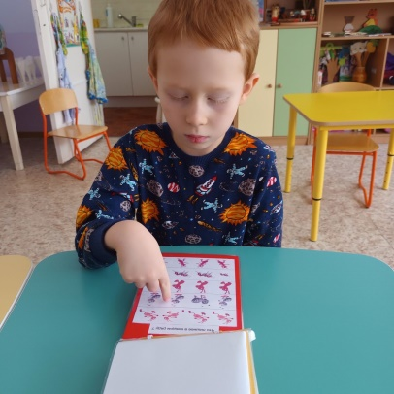 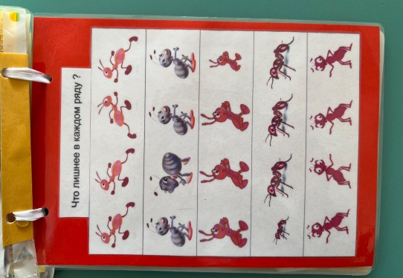 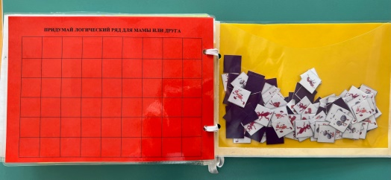

Исследовав данную книгу, мы можем сделать вывод, что задания, вошедшие в нее, направлены на решение задач по образовательным областям в соответствие с ФГОС ДО: речевое, познавательное, художественно-эстетическое и социально-коммуникативное развитие. Играя с интерактивной книгой, дети не только углубляют знания по теме, но и развивают память, внимание, логическое мышление. Мелкую моторику рук. Умение ориентироваться в пространстве; закрепляются навыки счета в пределах 20, активизируется и обогащается словарь, расширяется кругозор. Это и есть обучение с радостью.

Подобные книги можно использовать при изучении любой лексической темы. Задания варьируются в зависимости от цели, которую ставят педагоги. AKTIVITY-BOOK всегда можно дополнить новым материалом. Хорошим опытом является привлечение родителей к изготовлению страниц книги совместно с детьми. Благодаря такой работе взрослые проведут с детьми немало увлекательных минут, узнают много нового и удивительного!